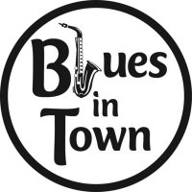

RICHIESTA DI ISCRIZIONE SEMINARI MUSICALI GRATUITI
BLUES IN TOWN FESTIVAL 16

COGNOME_________________________ NOME______________________________

LUOGO E DATA DI NASCITA_______________________________________________
SESSO: M - F

INDIRIZZO DI RESIDENZA:
VIA_________________________ NR.___ CITTA’_________________________ PROV.____

RECAPITI TELEFONICI:
CELLULARE (1)_________________ (2)________________ (3)__________________

POSTA ELETTRONICA:
(1)____________________@_____________ (2)_____________________@_____________

SEMINARIO SCELTO:
CANTO
CHITARRA
BASSO
TROMBA
BATTERIA
CLARINETTO
SAX
ARMONICA
LIVELLO DI PREPARAZIONE MUSICALE:

PRINCIPIANTE BUONA OTTIMA

IL RICHIEDENTE

________________________

